План-конспект занятия
педагога дополнительного образования
Больных Алексея Сергеевича

Объединение – «Волейбол»
Программа - «Волейбол».
Группа - 02-52.
Дата проведения: - 19.12.2023.
Время проведения: 16 ч. 50 мин.
Тема занятия: ОФП. Бег. Бег с прыжками, высоко поднимая бедро с высоким взлетом.
Цель занятия: укрепление мышц ног.
Рекомендуемый комплекс упражнений: Прыжки с поднимание бедра поочередно правое, левое-15 раз.

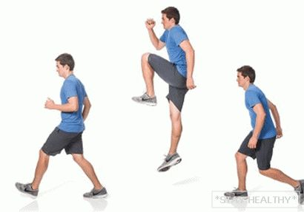

- Прыжки с поднимание бедер к груди (прыжки кенгуру) 15 раз

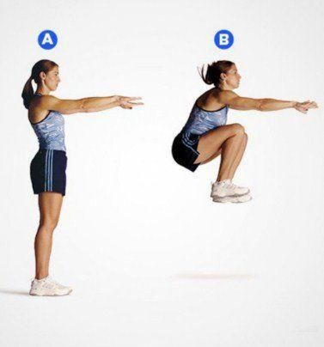

- Бег с высоким подниманием бедра на месте (30 сек)

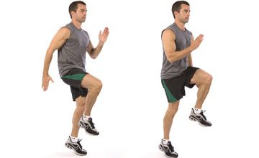

Домашнее задание:
- Повторить упражнения 3 раза.
Обратная связь:
Фото самостоятельного выполнения задания отправлять Больных А.С

